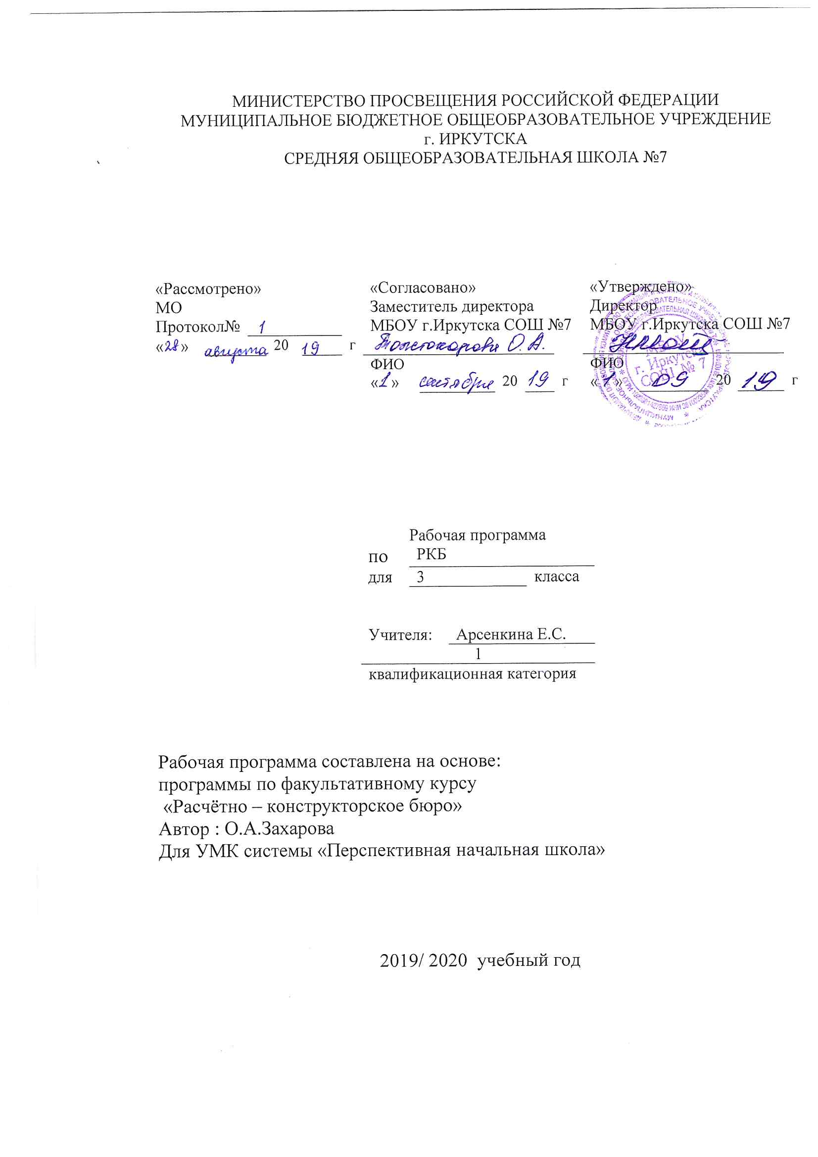

Рабочая программа по РКБ составлена на основе следующих нормативно - правовых документов:
- Федеральный государственный стандарт основного начального образования, утвержден приказом Министерства образования и наук Российской Федерации от 6 октября 2009 г. № 373.
- Закон Российской Федерации «Об образовании» (статья 7).
- Учебный план МБОУ г. Иркутска СОШ № 7 на 2019/2020 учебный год.
- Примерная программа основного начального образования по РКБ

Планируемые результаты:
Метапредметные результаты
• Умение видеть и воспринимать причинно-следственные связи в окружающей жизни, использовать начальные математические знания для описания окружающих предметов, процессов, явлений, оценки количественных, пространственных отношений; искать научное обоснование необычным природным явлениям.
• Умение применять математические знания и преставления для решения учебных задач, начальный опыт математических знаний в повседневных ситуациях
• Активное использование лабораторного оборудования, макетов, муляжей, контрольно-измерительных приборов, хрестоматий, справочников, словарей, Интернет-ресурсов.
• Обогащение ключевых компетенций научно-познавательным содержанием
• Формирование мотивации и умений организовывать самостоятельную предметно- продуктивную деятельность, выбирать средства для реализации проектно-исследовательского замысла
• Формирование способности оценивать результаты научно-творческой деятельности собственной и одноклассников.
Предметные результаты
• Анализировать текст задачи: ориентироваться в тексте, выделять условие и вопрос, данные и искомые числа (величины).
• Искать и выбирать необходимую информацию, содержащуюся в тексте, на рисунке или в таблице, для ответа на заданные вопросы.
• Моделировать ситуацию.
• Использовать соответствующие знаково-символические средства для моделирования ситуации.
• Конструировать последовательность «шагов» (алгоритм).
• Объяснять (обосновывать) выполняемые и выполненные действия.
• Воспроизводить способ решения.
• Сопоставлять полученный (промежуточный, итоговый) результат с заданным условием.
• Анализировать предложенные варианты решения задачи, выбирать из них верные.
• Оценивать предъявленное готовое решение.
• Участвовать в учебном диалоге, оценивать процесс поиска и результат решения.
• Конструировать несложные задачи.
• Составлять фигуры из частей. Определять место заданной детали в конструкции.
• Выявлять закономерности в расположении деталей; составлять детали в соответствии с заданным контуром конструкции.
Содержание учебного предмета
Содержание данного курса направлено на вовлечение всех учащихся в учебно-познавательный процесс. Поэтому следует обратить особое внимание учителя на привлечение в работу клуба учащихся с различной математической подготовкой, в том числе и не очень высокой. Основной акцент в процессе изучения курса следует делать на развитии логического мышления учащихся, способности учащихся самостоятельно работать, в том числе и приобретая новые знания.
В данном курсе выделяются несколько содержательных линий.
- Числовая линия
- Решение задач арифметическими способами
- Геометрическая линия
Большую роль в развитии пространственных представлений, учащихся также играют разнообразные задачи на изготовление каркасов, развёрток и моделей пространственных фигур.
Числовая линия
Счёт предметов. Чтение и запись чисел от нуля до миллиона. Классы и разряды. Соотношение между разрядами и классами;
Представление многозначных чисел в виде суммы разрядных слагаемых. Сравнение и упорядочение чисел, знаки сравнения.
Измерение величин; сравнение и упорядочение величин. Единицы массы (центнер, тонна), вместимости (литр), времени (секунда, минута, час). Соотношения между единицами измерения однородных величин. Сравнение и упорядочение однородных величин. Доля величины (половина, треть, четверть, десятая, сотая, тысячная
Запись и название «круглых» десятков, принцип построения количественных числительных для двузначных чисел.
Устная и письменная нумерация трехзначных чисел: получение новой разрядной единицы — сотни, третий разряд
Десятичной записи — разряд сотен, запись и название «круглых» сотен, принцип построения количественных числительных для трехзначных чисел. Представление трехзначных чисел в виде суммы разрядных слагаемых.
Сравнение чисел на основе десятичной нумерации. Числовые равенства и неравенства.
Устное сложение и вычитание чисел в пределах 100 без перехода и с переходом через разряд. Разностное сложение чисел. Запись сложения и вычитания в столбик: ее преимущества по отношению к записи в строчку при поразрядном выполнении действий. Способ сложения и вычитания столбиком. Выполнение действий сложения и вычитания с помощью калькулятора.
Связь между компонентами и результатом действия (для сложения и вычитания). Уравнение как форма записи действия с неизвестным компонентом. Правила нахождения неизвестного слагаемого, неизвестного вычитаемого, неизвестного уменьшаемого.
Умножение как сложение одинаковых слагаемых. Знак умножения (·). Множители, произведение и его значение.
Табличные случаи умножения. Таблица умножения однозначных чисел (кроме 0 и 1). Случаи умножения на 0 и на 1.
Переместительное свойство умножения и его применение. Увеличение числа в несколько раз.
Решение задач арифметическими способами
Решение текстовых задач арифметическим способом. Задачи, содержащие отношения «больше (меньше) на…», «больше (меньше) в…». Зависимости между величинами, характеризующими процессы движения, работы, купли-продажи и др. количество товара, его цена и стоимость и планирование хода решения задачи. Представление текста задачи (схема, таблица, диаграмма и другие модели). Задачи на нахождение доли целого и целого по его доле. Задачи с недостающими данными. Различные способы их преобразования в задачи с полными данными. Задачи с избыточными данными. Использование набора данных, приводящих к решению с минимальным числом действий. Выбор рационального пути решения.
Геометрическая линия
Основная задача изучения геометрического материала на занятиях клуба – это развитие геометрической интуиции, наглядно-образного компонента, знакомство с простейшими свойствами некоторых геометрических фигур, с применением геометрического материала для решения логических и арифметических задач.
Распознавание и изображение геометрических фигур: точка, линия (кривая, прямая), отрезок, ломаная, угол, многоугольник, треугольник, прямоугольник, квадрат, окружность, круг. Виды треугольников: прямоугольные, остроугольные и тупоугольные; разносторонние и равнобедренные.
Равносторонний треугольник как частный случай равнобедренного.
Высота треугольника.
Использование чертёжных инструментов для выполнения построений. Геометрические формы в окружающем мире. Задачи на разрезание и составление геометрических фигур. Знакомство с кубом и его изображением на плоскости. Построение симметричных фигур на клетчатой бумаге и с помощью чертежных инструментов Геометрические величины и их измерение. Измерение длины отрезка. Единицы длины (мм, см, дм, м, км). Периметр. Вычисление периметра многоугольника.
Площадь геометрической фигуры. Единицы площади (см², дм², м²). Точное и приближённое измерение площади геометрической фигуры. Вычисление площади прямоугольника. Сравнение углов без измерения и с помощью измерения произвольной меркой. Измерение площади с помощью палетки.
Знакомство с общепринятыми единицами площади: квадратным сантиметром, квадратным дециметром, квадратным метром, квадратным километром, квадратным миллиметром. Соотношение между единицами площади, их связь с соотношениями между соответствующими единицами длины.

Календарно-тематическое планирование по факультативному курсу «Расчетно-конструкторское бюро»

№ | Тема | Кол-во часов | Дата | Прим.
1. | Введение | 1
2. | Что находится внутри Земли? | 2
3. | Отчет в Конструкторское бюро | 1
4. | Помогите Пете Семёнову | 2
5. | Отчет в Конструкторское бюро | 1
6. | Много ли на Земле льда? (начало) | 2
7. | Отчет в Конструкторское бюро | 1
8. | Много ли на Земле льда? (окончание) | 2
9. | Отчет в Конструкторское бюро | 1
10. | Где хранится пресная вода? | 2
11. | Отчет в Конструкторское бюро | 1
12. | «Многоэтажная» атмосфера Земли | 2
13. | Отчет в Конструкторское бюро | 1
14. | Облака | 2
15. | Отчет в Конструкторское бюро | 1
16. | Сказочный мир горных пещер | 2
17. | Отчет в Конструкторское бюро | 1
18. | Жизнь под Землёй | 2
19. | Отчет в Конструкторское бюро | 1
20. | Природное сообщество — аквариум | 1
21. | Отчет в Конструкторское бюро | 1
22. | Озеро Байка | 1
23. | Отчет в Конструкторское бюро | 1
24. | Стены Древнего Кремля | 1
25. | Отчет в Конструкторское бюро | 1
ИТОГО: |  | 34 часа

